Collage

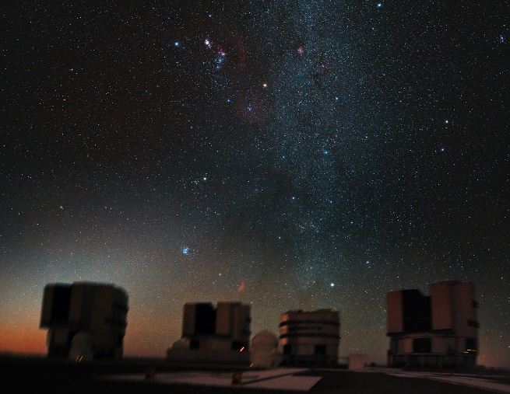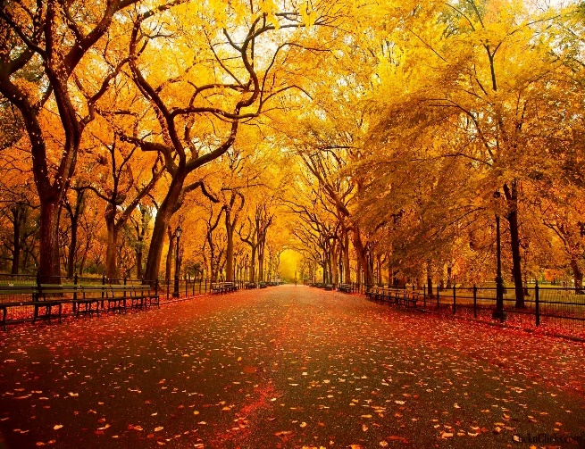

Realizado a través de github por:

Cedillo Medina Gerardo Uriel

Espejel Navarrete Arturo

Trejo Martínez Betsabé Monserrat

López Montaño Yabin de Jesús